D-Link DSL-2520U

Комбинированный Ethernet / USB -маршрутизатор ADSL2/2+
Руководство по быстрой установке

Версия 1.2
Дата: 8 мая, 2007

Прежде чем начать

Перед началом установки убедитесь, что имеется вся необходимая информация и оборудование.

Проверьте содержимое комплекта поставки

В комплект поставки входит следующее —

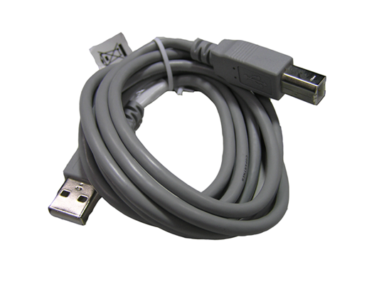
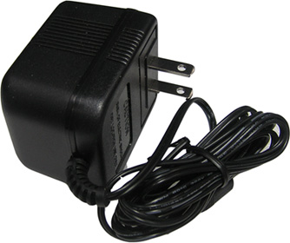
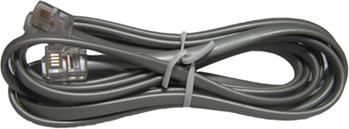
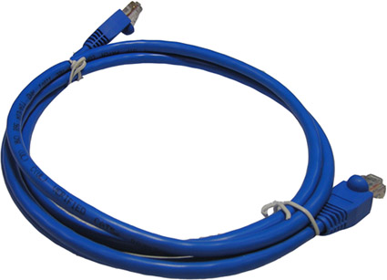
Телефонный кабель RJ-11
Адаптер питания
DSL-2520U - комбинированный Ethernet / USB – маршрутизатор ADSL2/2+
Компакт-диск (содержит руководство пользователя)
Использование источника питания с напряжением, отличным от указанного может привести к повреждению устройства и снятию его с гарантии.
USB-кабель
Кабель Ethernet RJ-45

Подключение маршрутизатора к компьютеру
Порт
LAN
Кнопка
Reset
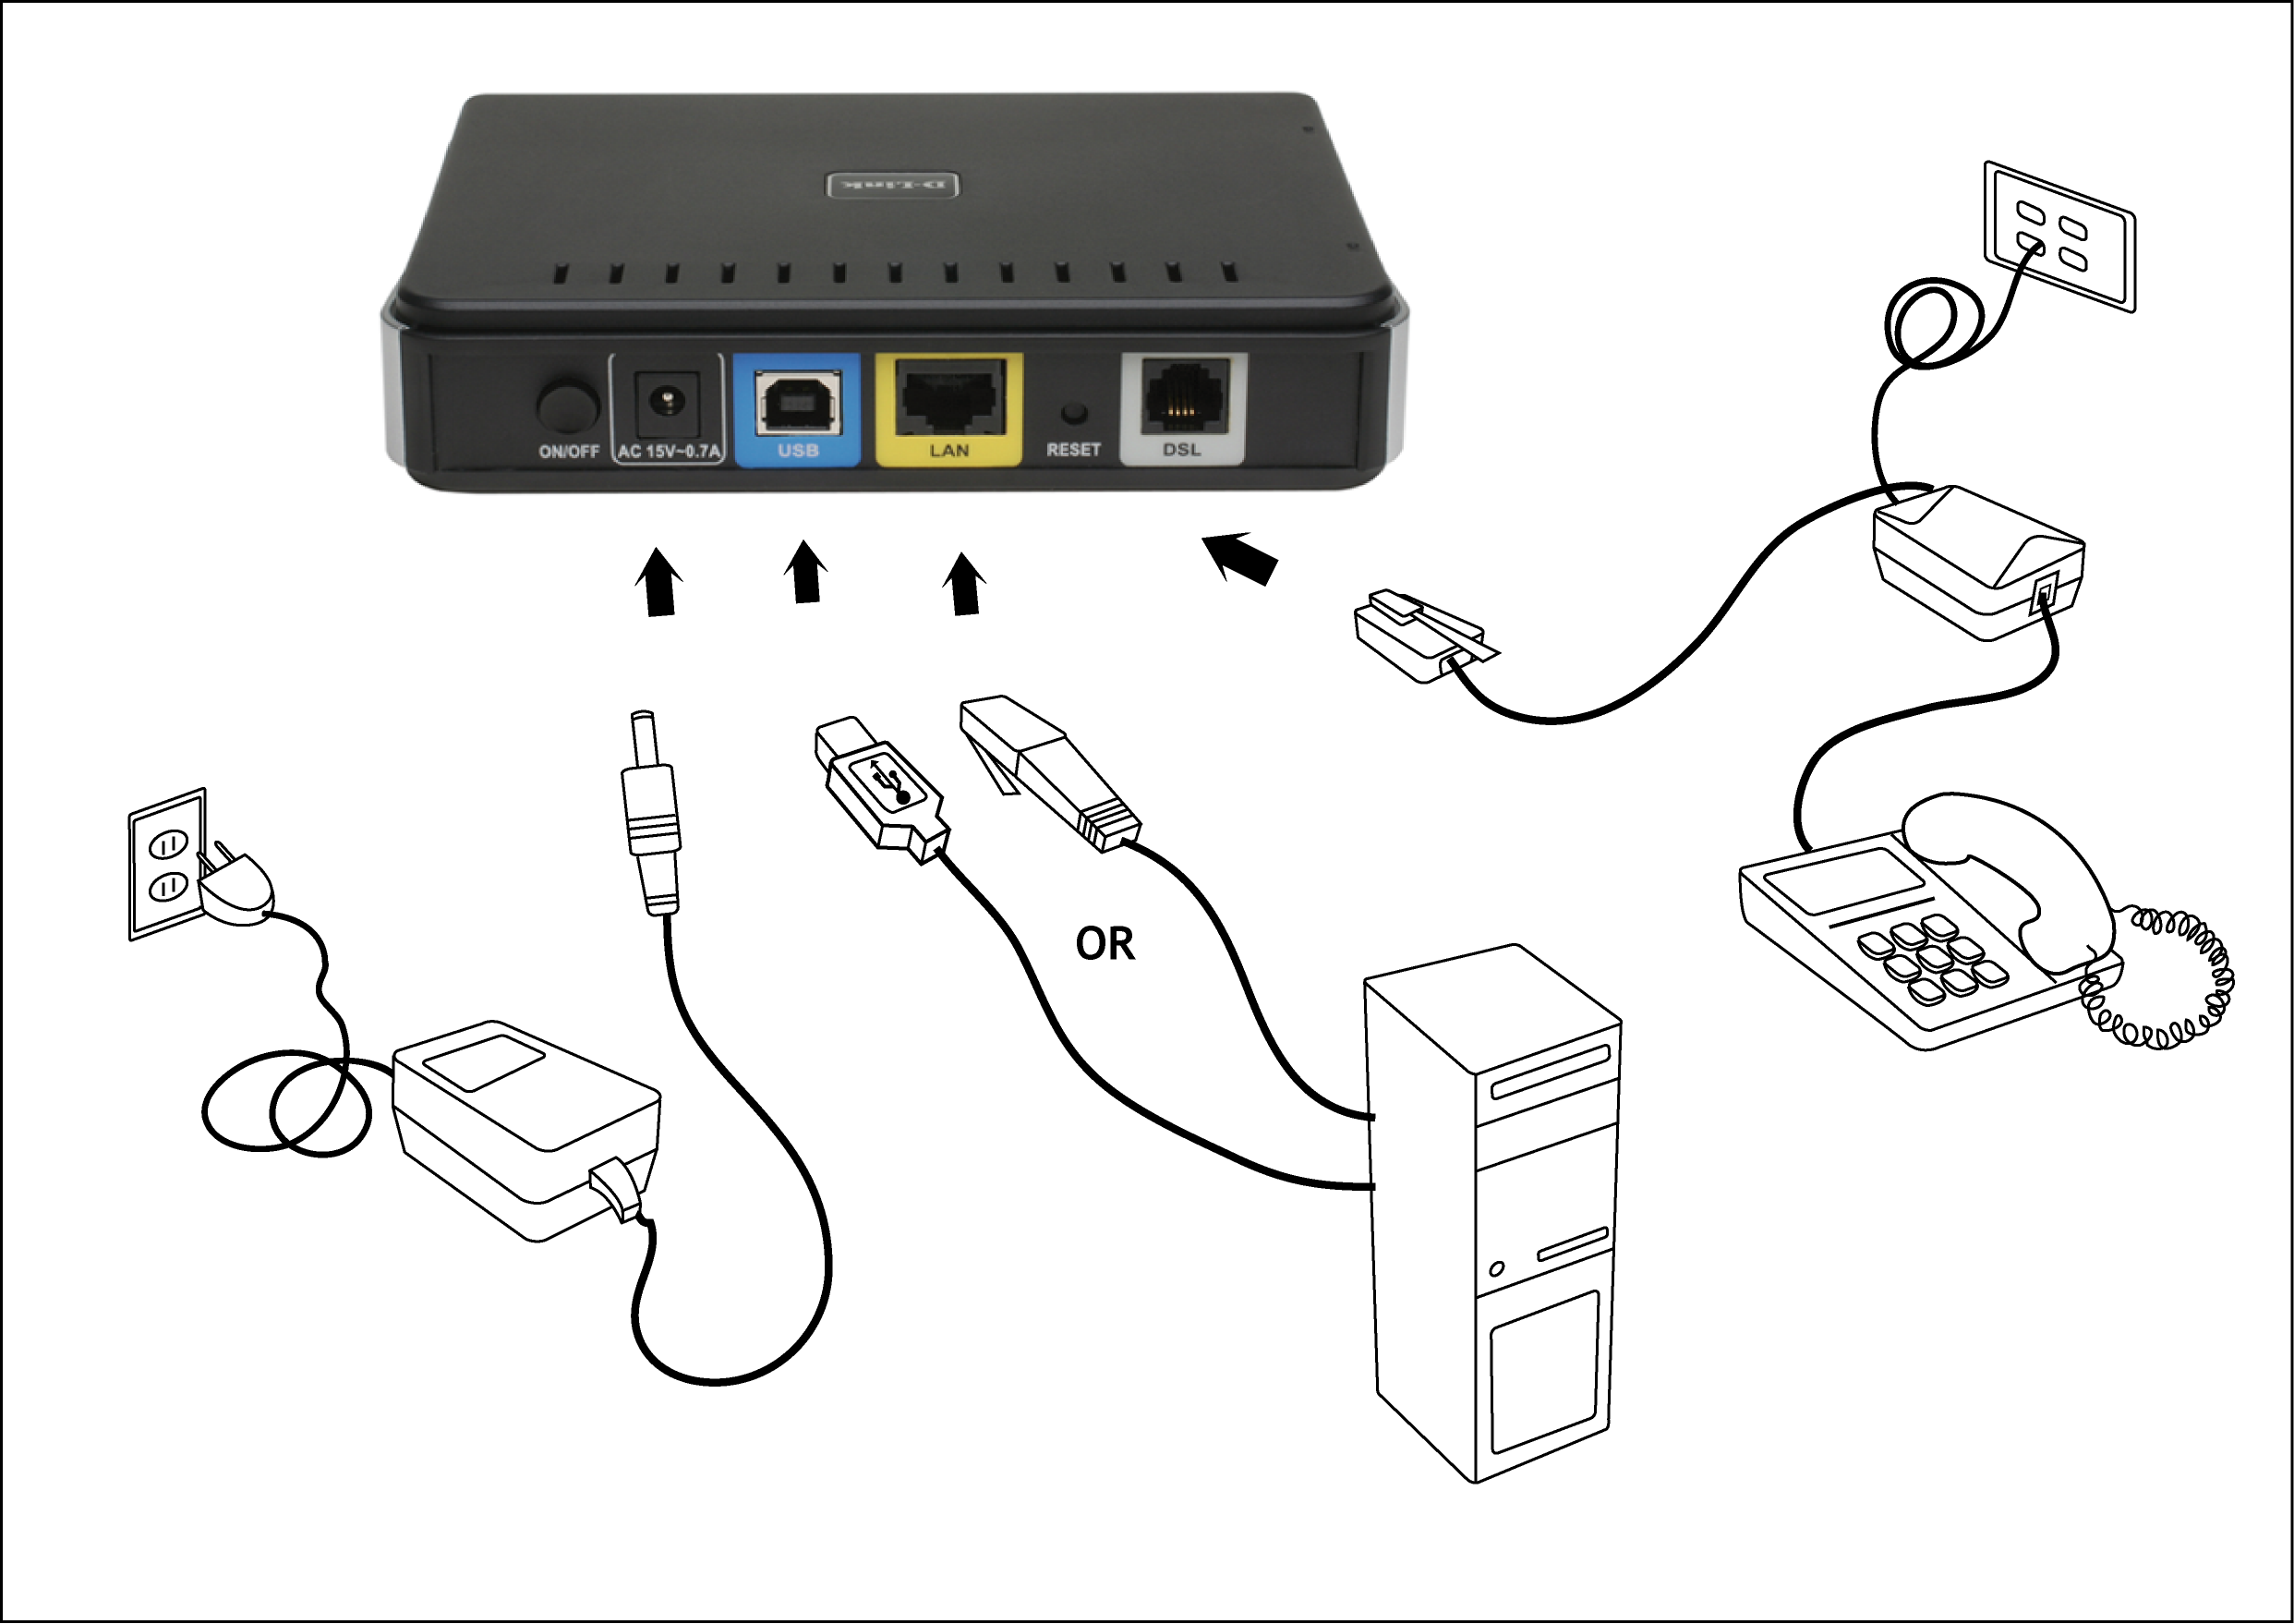
Разъем питания
Кнопка
On/Off
Порт
USB
Порт
DSL

Подключите телефонный кабель

- Подключите один конец телефонного кабеля к порту DSL на маршрутизаторе и другой конец кабеля к настенному разъему.

Подключите Ethernet или USB-кабель

- Подключите один конец кабеля Ethernet к порту LAN на задней панели маршрутизатора и подключите другой конец к доступному порту Ethernet на компьютере. Или сначала подключите кабель к коммутатору/концентратору и затем подключите компьютер к коммутатору/концентратору. Затем пропустите установку USB-драйвера.

- При использовании USB-кабеля подключите один конец USB-кабеля к порту USB компьютера и другой конец кабеля к порту USB на маршрутизаторе. Затем следуйте шагам на следующей странице для установки драйвера USB.

Подключите адаптер питания

- Для окончания процесса установки подключите адаптер питания к разъему питания (Power) на задней панели маршрутизатора и затем подключите другой конец адаптера питания к настенной розетке или сетевому фильтру. После чего включите маршрутизатор и загрузите компьютер или любые LAN-устройства, такие как концентраторы или коммутаторы, и любые компьютеры, подключенные к ним.

Установка драйвера USB

Для подключения компьютера к маршрутизатору с помощью USB-кабеля вместо Ethernet-кабеля, необходимо установить драйвер USB.

Выполните следующие шаги для установки драйвера USB в операционной системе Windows 2000. Для различных операционных систем шаги установки могут изменяться.

- Следующее окно появится при подключении USB-кабеля к компьютеру (другой конец кабеля подключен к маршрутизатору).

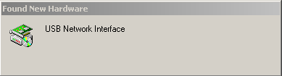

- На экране появится Мастер установки нового оборудования (Found New Hardware Wizard). Для продолжения нажмите Next.

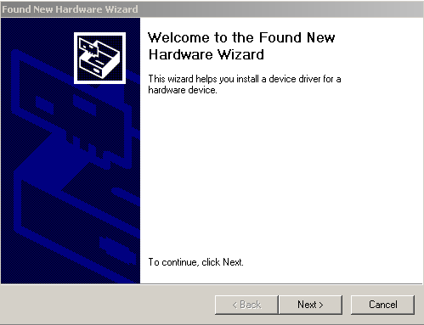

Установка драйвера USB (продолжение)

- Следующий экран позволяет выбрать способ поиска драйвера на компьютере. По умолчанию выбран способ Поиск подходящего драйвера для устройства (рекомендуется). Нажмите Next для продолжения.

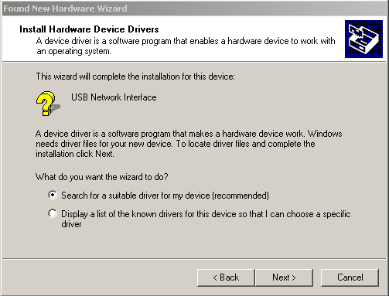

Установка драйвера USB (продолжение)

- Далее можно определить места поиска. По умолчанию выбраны Привод CD-ROM и Определить место поиска. Нажмите Next для продолжения.

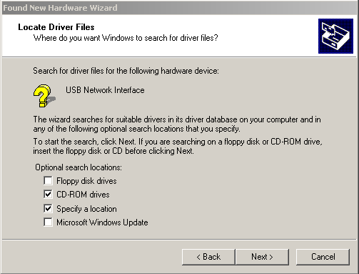

- На этом шаге поместите компакт-диск в привод CD-ROM компьютера и нажмите на кнопку Обзор для указания местоположения привода CD-ROM компьютера.

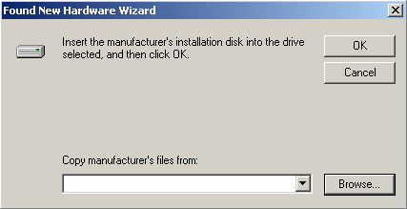

Установка драйвера USB (продолжение)

- Драйвер расположен в папке, обозначенной как D-LINK_WHQL_USB_Driver. Имя файла драйвера - usbdslur.inf. Нажмите Открыть, чтобы продолжить установку.

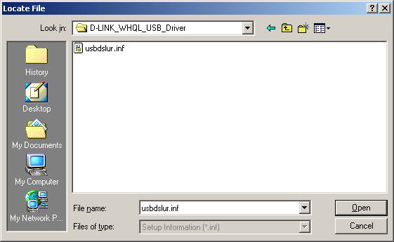

- После выбора файла появится экран проверки местоположения, откуда файл будет извлечен. Нажмите ОК для продолжения.

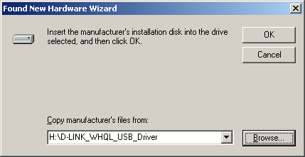

Установка драйвера USB (продолжение)

- Экран ниже показывает, что драйвер найден. Нажмите Next, чтобы продолжить установку.

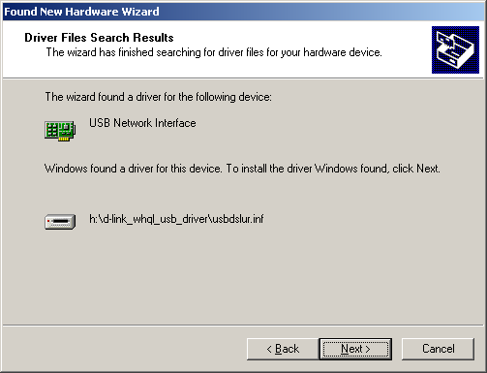

Установка драйвера USB (продолжение)

- Последний экран подтверждает, что установка закончена. Нажмите Finish, чтобы закрыть окно мастера.

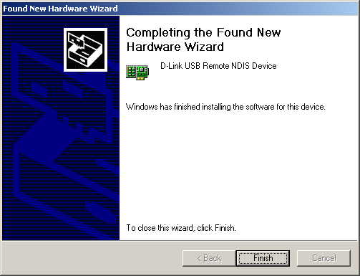

Настройка маршрутизатора

Чтобы Web-браузер мог загрузить Web-страницы, используемые для настройки маршрутизатора, компьютер должен быть сконфигурирован для получения IP-адреса автоматически (“Obtain an IP address automatically”), поэтому необходимо изменить IP-настройки компьютера так, чтобы он стал клиентом DHCP. Если используется Windows XP и сетевые настройки неизвестны, то прочитайте приведенные в Приложении А инструкции.

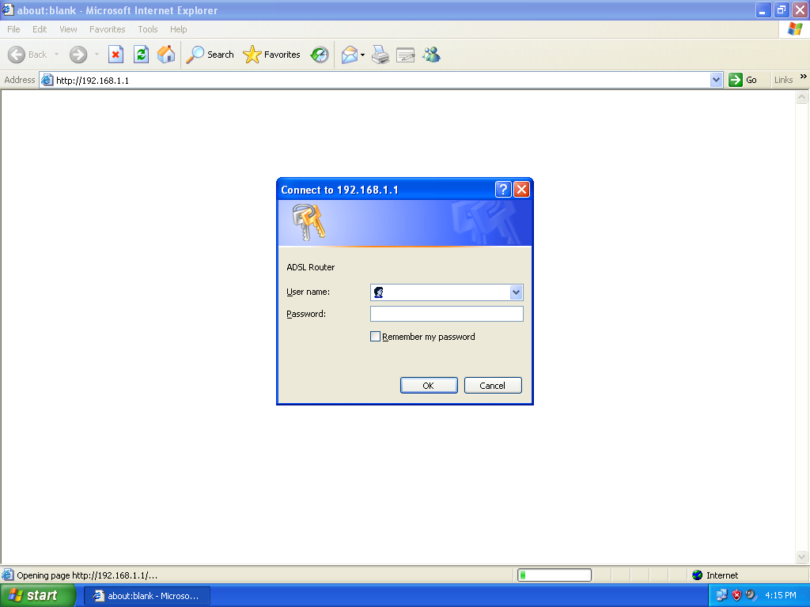
Нажмите OK
Введите “admin” в поле User Name и “admin” в поле Password.
Откройте Web-браузер и введите http://192.168.1.1 в поле URL-адреса и нажмите Enter.

ЗАМЕЧАНИЕ: Фактически имеются две комбинации имени пользователя и пароля по умолчанию. Комбинация имени пользователя и пароля user /user предоставляет ограниченный доступ к определенным настройкам. Комбинация admin / admin предоставляет доступ ко всем функциям. Пароли могут быть изменены в любое время.

Настройка маршрутизатора (продолжение)

После входа появится окно Home и меню Мастера установки. Этот раздел поясняет, как быстро настроить маршрутизатор с помощью мастера для успешного получения доступа к Интернет.

Настройка ATM PVC

Для активации процесса автоподключения, отметьте флажком кнопку, обозначенную как DSL Auto-connect. Процесс автоматически определит первую используемую PVC и PPPoE, PPPoA, и протокол Bridge (с доступным сервером DHCP). Для продолжения нажмите кнопку Next.
Если активирована функция DSL Auto-connect, перейдите на 12 страницу.

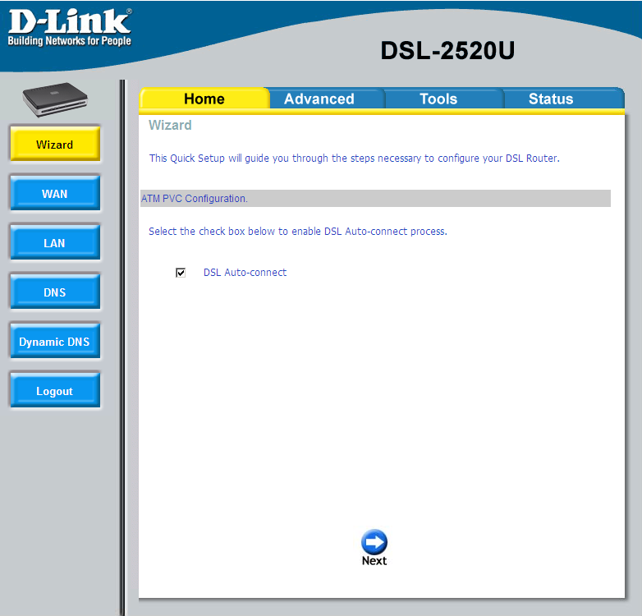
Снимите флажок с этой кнопки для ручной конфигурации настроек VPI / VCI.
Нажмите Next для продолжения.

Настройка маршрутизатора (продолжение)

Если в кнопке DSL Auto-connect не установлен флажок, появится экран, показанный ниже. Введите VPI / VCI, как указано провайдером. А также будут отображены настройки Quality of Service.

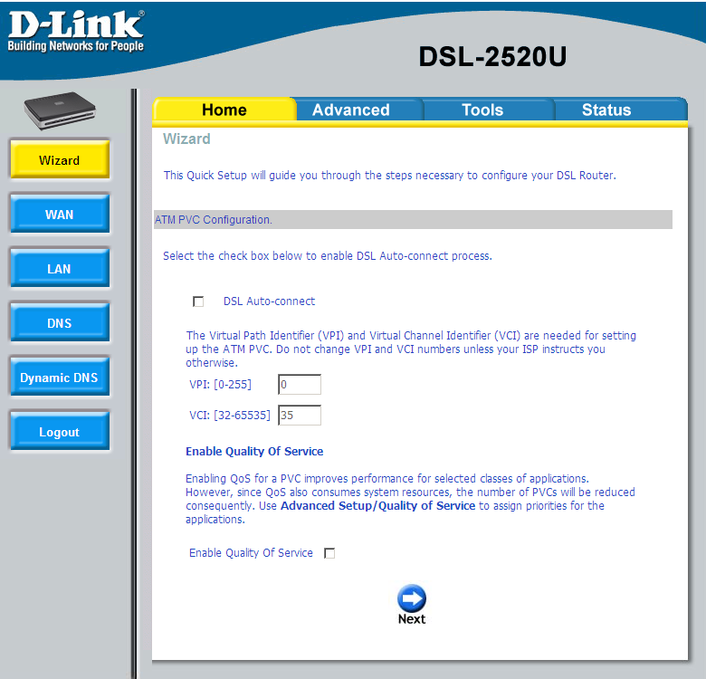
Проверьте параметры VPI / VCI провайдера.

Нажмите на кнопке, если провайдер предоставил информацию о включении QoS.

Нажмите Next для продолжения.

Настройка маршрутизатора (продолжение)

Тип соединения

На следующем экране «Тип Соединения» можно выбрать тип сетевого протокола и режим инкапсуляции ATM PVC, предоставленные провайдером для использования. Здесь показан тип соединения на примере PPPoA. Нажмите Next для продолжения.

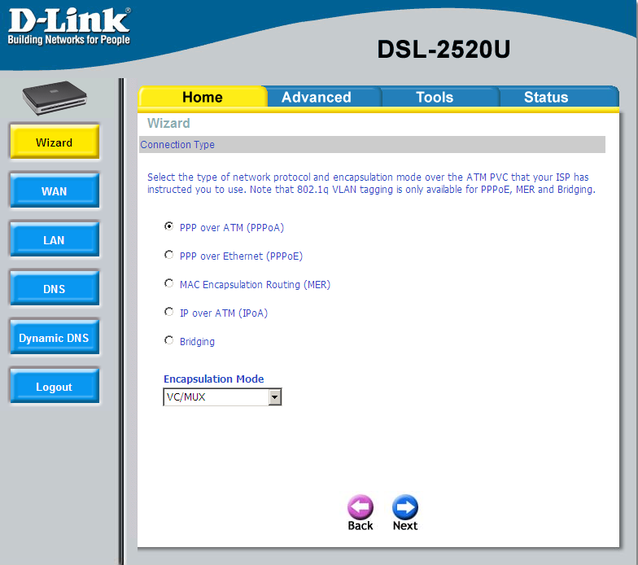
Для выбора сетевого протокола и режима инкапсуляции, сверьте их со значениями провайдера.

Нажмите Next для продолжения.

Замечание: функция 802.1q доступна только при выборе PPPoE, MER, или Bridging.

Настройка маршрутизатора (продолжение)

Имя пользователя и пароль PPP

Введите имя пользователя и пароль PPP, предоставленные провайдером. Затем решите, будут ли использоваться такие функции, как Dial on demand, PPP IP extension, Keep Alive и нажмите на кнопку Next.

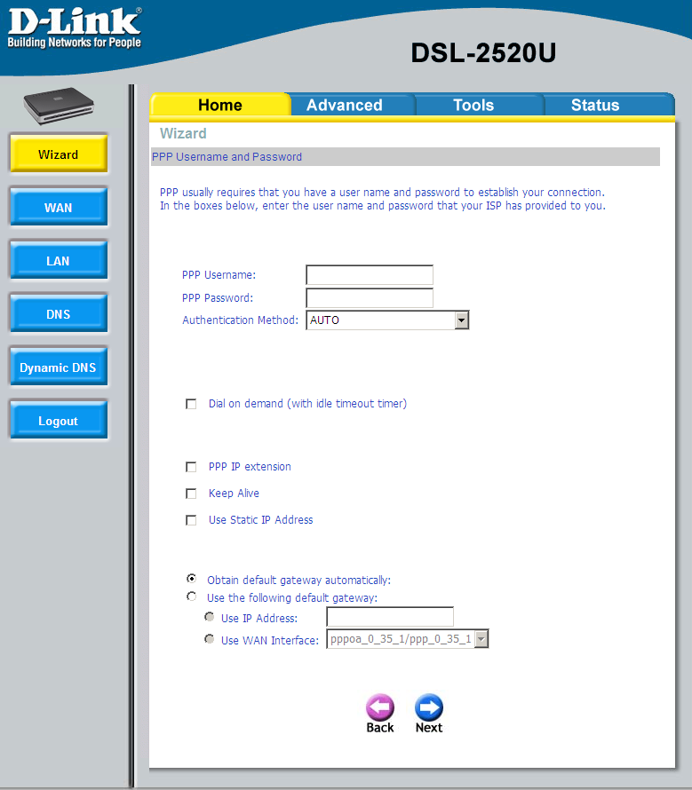
Введите имя пользователя и пароль для учетной записи провайдера.

Нажмите Next для продолжения.

Выберите сервис и шлюз по умолчанию как необходимо провайдеру.

ЗАМЕЧАНИЕ: Если выбран тип соединения PPPoE, то укажите размер MTU. По умолчанию он равен 1500, но может быть изменен на любую величину между 1370-1500.

Настройка маршрутизатора (продолжение)

Параметры NAT (преобразование сетевых адресов)

Следующий пункт позволяет настроить параметры NAT (преобразование сетевых адресов). Например, NAT будет включен. В оставшихся полях используйте настройки по умолчанию и затем нажмите Next для продолжения.

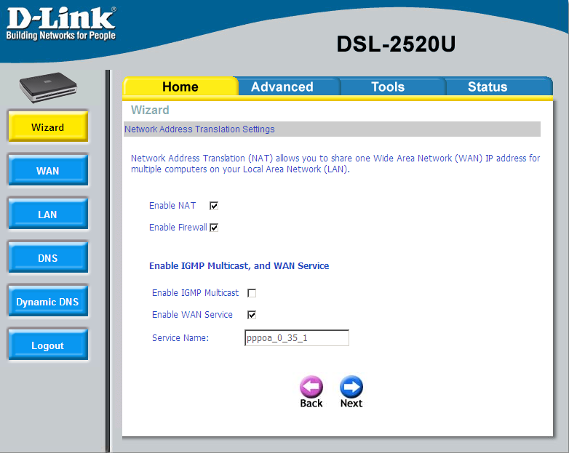
Выберите сервисы, которые необходимо активизировать на маршрутизаторе. Уточните у провайдера информацию о поддерживаемых сервисах.

Нажмите Next для продолжения.

Настройка маршрутизатора (продолжение)

Установка устройства

Можно настроить IP-адрес и маску подсети DSL-маршрутизатора для интерфейса LAN, чтобы они совпадали IP-адресом подсети LAN. Если необходимо, чтобы сервер DHCP автоматически назначал IP-адреса, тогда включите сервер DHCP и введите диапазон IP-адресов, которые сервер DHCP может назначать компьютерам. Отключите сервер DHCP, если необходимо назначать IP-адреса вручную. Нажмите Next для продолжения.

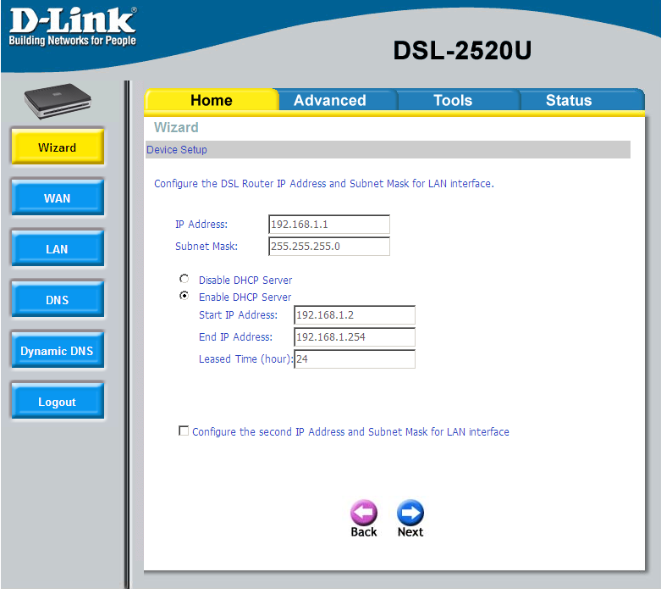
Нажмите Next для продолжения.

По умолчанию параметр Сервер DHCP включен. В случае необходимости измените этот параметр.

Введите IP-адрес и маску подсети для интерфейса LAN.

Настройка маршрутизатора (продолжение)

Установка - заключение

После того, как конфигурация завершена, появится экран WAN Setup Summary, отображающий все выполненные настройки WAN. Проверьте правильность этих настроек, перед тем как нажать на кнопку Save / Reboot. Нажатие на Save / Reboot сохранит настройки и перезагрузит маршрутизатор.

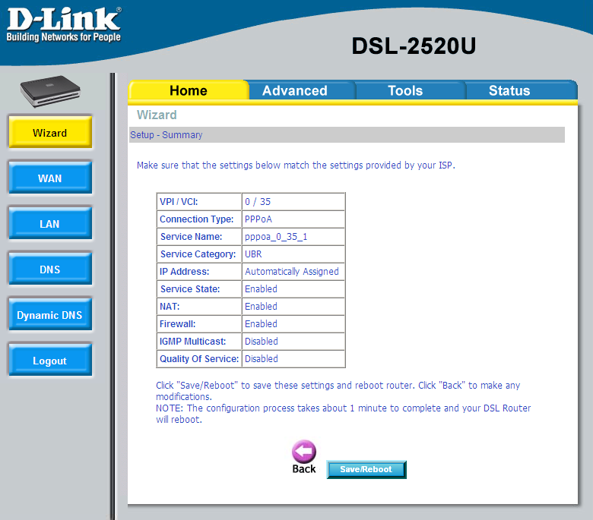
Нажмите Save/Reboot для сохранения конфигурации и перезагрузите маршрутизатор.

Здесь показаны заключительные настройки, которые сделаны при помощи мастера.

( please translate GB feature : Интерфейсы 10/100 Мбит/с Fast Ethernet и USB)

